**מסמך STR**

**שם הבודקת:** איידן נחומוב

**ציוד נדרש:** מכשיר נייד, מטען, אשראי

**סביבת עבודה:** Iphone

**גירסה:** 14

**הגדרת האפליקצייה**

* אפליקציית **מאוחדת** היא אפליקציה שמיועדת לספק שירותים רפואיים מקוונים ללקוחות הקופה, ולשפר את הנגישות והזמינות של שירותי הבריאות. האפליקציה מאפשרת למשתמשים לבצע מגוון פעולות בצורה נוחה ומהירה.

**סוגי הבדיקות שבוצעו**

פונקציונליות חיוביות

פונקציונליות שליליות

בדיקות GUI

בדיקות שימושיות

בדיקות נגישות

**סוגי הפיצ'רים שבוצעו**

הרשמה והתחברות

ניהול וזימוני תורים

פנייה מקוונת לרופא



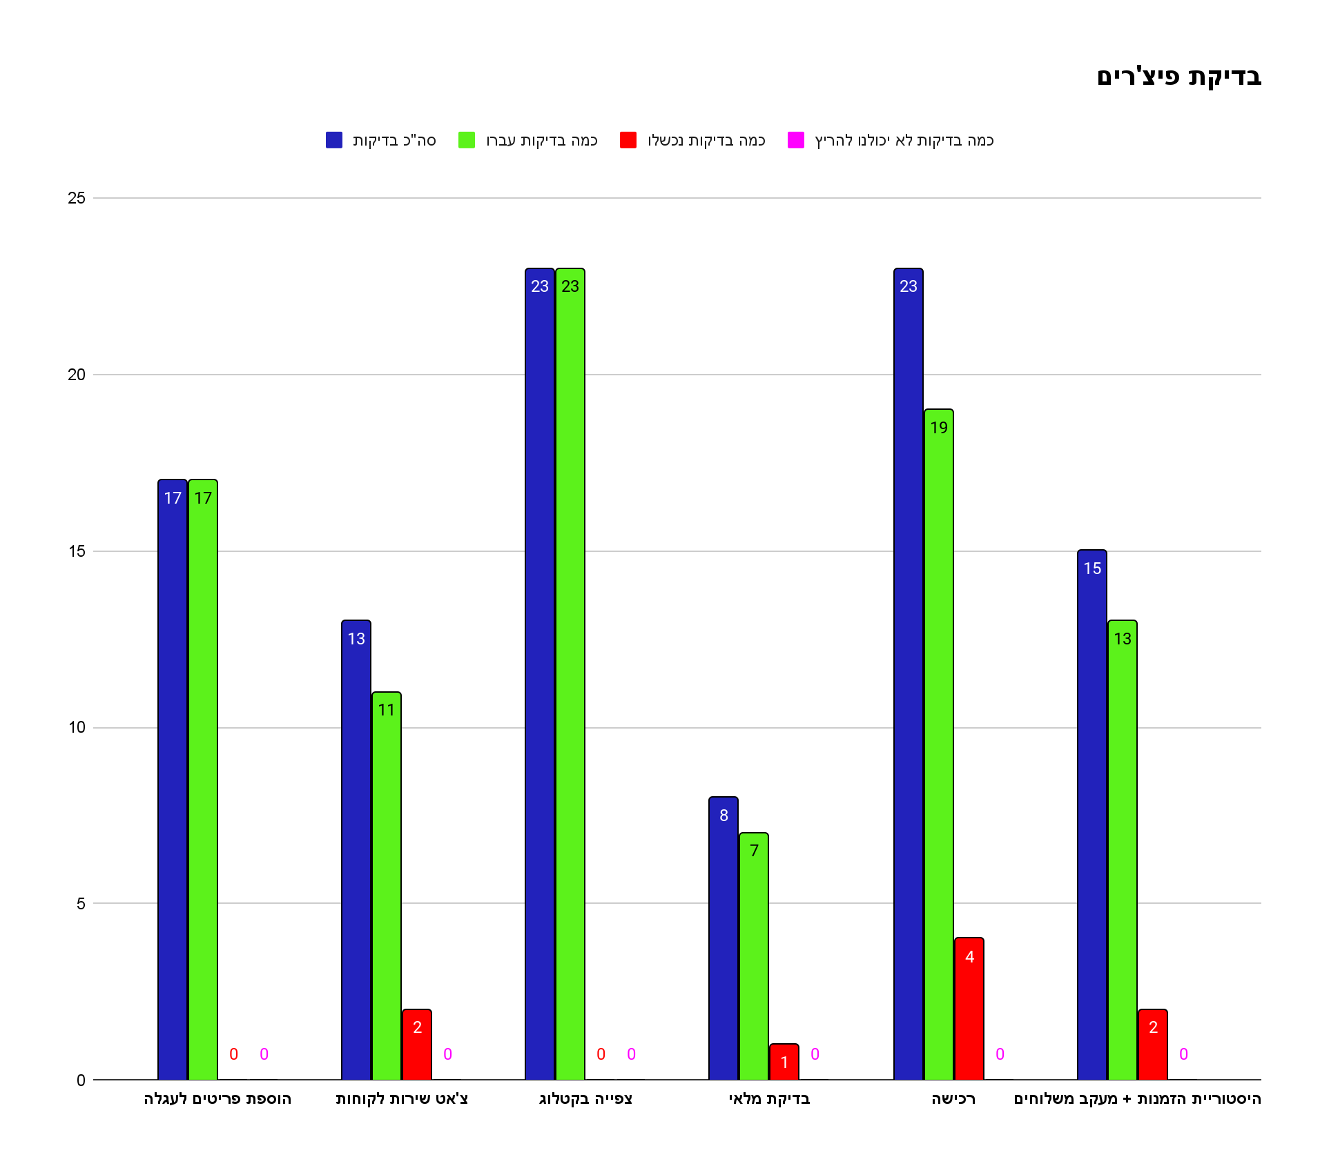

* **קריטריון יציאה** - כל הבאגים הקריטיים תוקנו,

שאר הבאגים לא יעברו את כמות הבאגים המוגדרים בטבלה.

| **נמוך** | **בינוני** | **גבוה** | **קריטי** |
| --- | --- | --- | --- |
| 10 | 5 | 3 | 0 |

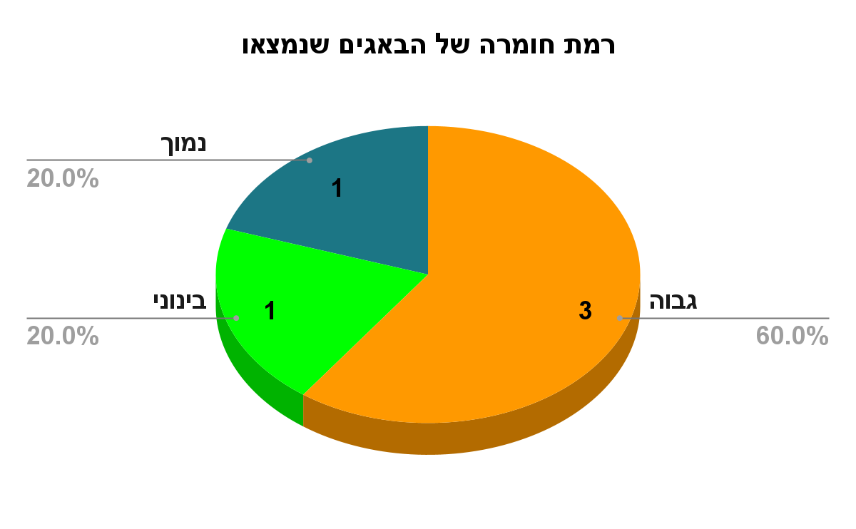

**המלצות ומסקנות**

1. המלצה **בנגישות** - לפי הבדיקות שהעברתי הנגישות במצב כהה (Dark Mode) ובשינוי גודל טקסט לא משפיע על האפליקצייה. מומלץ להוסיף אפשרות להתאמה אישית של גודל הטקסט באפליקציה, בהתאם להעדפות המשתמש או למערכת ההפעלה, בשביל לסייע להפוך את האפליקציה לנגישה ונוחה, כולל לאנשים עם מוגבלות ראייה. המצב כהה לא עובד גם, מה שמקשה על משתמשים להשתמש במצב זה בשל רגישות לאור או צורך בעומס ויזואלי נמוך יותר. מומלץ לתקן את הבעיה ולאפשר חוויית משתמש חלקה במצב כהה.
2. המלצה בפיצ'ר **ניהול וזימוני תורים** - בבדיקה שערכתי ראיתי שקיימת בעיה בזימון תורים, שבה ניתן לזמן תור לשעה מסוימת למרות שכבר זימנתם תור לאותה שעה. ההמלצה היא להוסיף מערכת בדיקה שתמנע זימון כפול של תור לאותה שעה, או לפחות להתריע למשתמשים שהם כבר זימנו תור לשעה זו לפני שהזימון אושר. אפשרות נוספת היא להציג את זמינות התורים בזמן אמת, כך שהמשתמשים יראו מיד אם השעה שנבחרה כבר תפוסה. תיקון בעיה זו יפחית את הבלבול ויגביר את יעילות השימוש במערכת.

**מסקנה -** הוחלט שכן להעלות את האפליקציה לאחר הבדיקות מכיוון שלא נמצאו באגים ברמת חומרה קריטית. האפליקציה פועלת בצורה טובה וידידותית למשתמש אך למרות זאת מומלץ לתקן את הבאגים המצוינים בדו"ח על מנת לשפר את חווית המשתמש.